**The 6th of May.**

**Classwork**

**Review.**

**Повторение.**

**Present Simple**

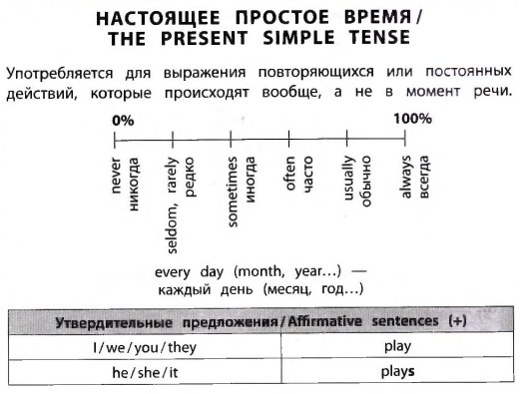

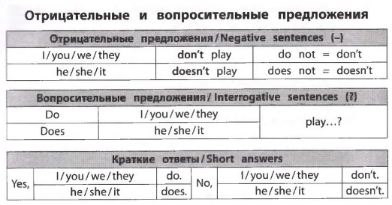

**Present Continuous**

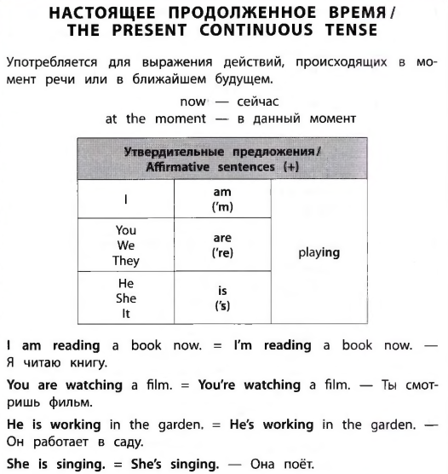

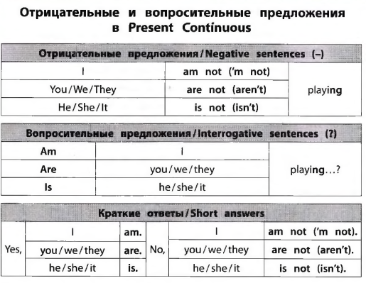

**Выполни упражнения в тетради**

**Present Simple. Настоящее простое время.**

Ex.1

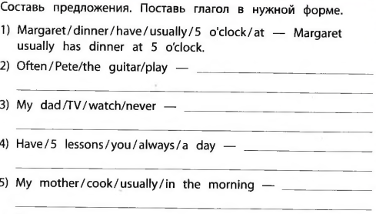

Ex.2

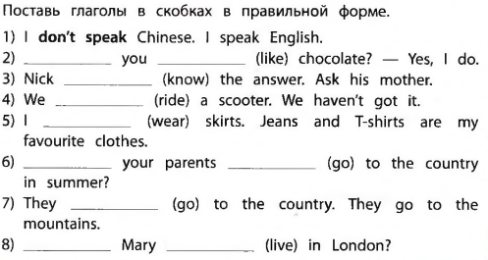

**Present Continuous. Настоящее продолженное время**

Ex. 3

